Pokusy na doma: Barevné experimenty s pijáky
Obyčejný savý papír čili piják vám může prozradit leccos zajímavého o barvách, se kterými se denně potkáváte. Třeba že v hnědém fixu ve skutečnosti není žádné hnědé barvivo. Pojďte se přesvědčit!

Vědci z mnoha oborů potřebují analyzovat složité směsi mnoha látek. Platí to i pro rostlinné biology. Někteří zkoumají listová barviva, jiní cukry, hormony nebo třeba vonné sloučeniny. Všechny ale zajímá, které látky a v jakém množství jsou v rostlinných vzorcích obsažené.
Jednou z nejdůležitějších metod chemické analýzy je takzvaná chromatografie. Při ní se směs nejdřív rozdělí na jednotlivé látky a ty je potom možné identifikovat – tedy určit, co jsou zač.
Princip chromatografie si můžeme působivě ukázat s pomocí savého papíru (pijáku) a vodou vypratelných fixů. Tak schválně: Kolik různých barviv v sobě skrývá černá fixka z vaší oblíbené sady?

Vhodné pro: Mladší a starší školní děti, středoškoláky. Děti jen s asistencí dospělých!
Obtížnost: střední
Náklady: střední, zhruba do 100 Kč

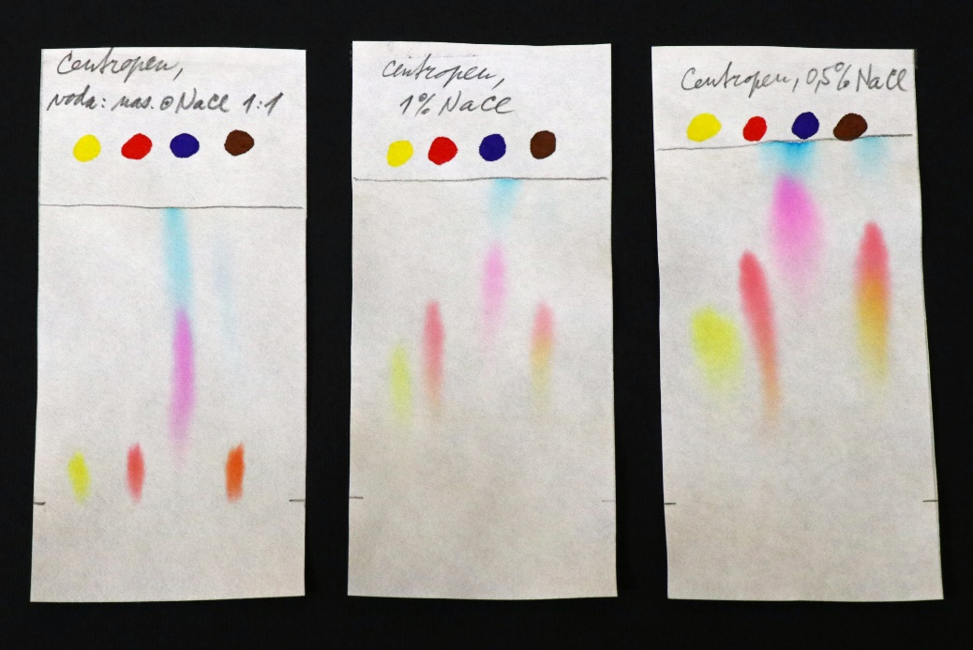
Vodou vypratelné fixy Centropen Colour World. V roztoku kuchyňské soli, který vzlíná po papíru, se směs barviv obsažená v každém fixu rozdělí na jednotlivé složky. Poloha skvrn závisí na koncentraci soli. Foto Jan Kolář.
Co budete potřebovat:
- sadu vodou vypratelných fixů (nejlépe 10–16 barev),
- bílé savé papíry (pijáky) – k dostání v e-shopech nebo v některých kamenných papírnictvích,
- skleněné nádoby o objemu asi 0,7 litru, například zavařovací sklenice,
- plastovou láhev o objemu 1 až 1,5 litru,
- měkkou tužku, lepicí pásku (izolepu), pravítko, nůžky,
- špejle,
- kancelářskou lepicí gumu („žvýkačku“),
- uzavíratelný („zipovací“) plastový sáček – průhledný a tak velký, aby se do něj pohodlně vešla použitá skleněná nádoba,
- papírové ubrousky,
- vodovodní vodu,
- kuchyňskou sůl,
- kuchyňské váhy (vážící s přesností aspoň na 1 g) a odměrku.
Pro pokročilejší experimentátory ještě:
- plastové láhve nebo sklenice na přípravu roztoků,
- prací sodu (ke koupi v drogeriích),
- destilovanou vodu (například pro použití v autech),
- případně další vhodné kapaliny z domácnosti (denturovaný líh, Alpu francovku, ocet).

Postup:
- Z pijáku vystřihněte obdélníkový papírek tak velký, aby se postavený na výšku snadno vešel do skleněné nádoby, kterou chcete použít. Šířka obdélníku by měla být aspoň o 1 cm menší než vnitřní průměr hrdla nádoby a jeho výška by měla být zhruba o 0,5 cm menší než vzdálenost mezi dnem (uvnitř nádoby) a hrdlem.

- Papírek vystřihnutý z pijáku si položte jako na fotce níže a 2 cm nad jeho dolní okraj nakreslete tužkou po obou stranách krátké čárky. Budou označovat START.
- Mezi obě krátké čárky udělejte malé tečky fixkami různých barev. Pod horní okraj papírku nakreslete větší kolečka stejnými fixkami, abyste věděli, jakou barvu měla původně každá tečka. Nad kolečka napište tužkou základní informace o vzorku (značka fixů, použitý roztok).
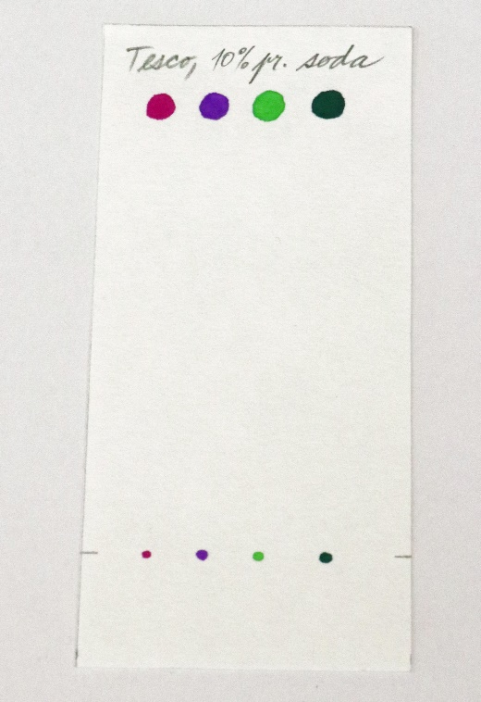
START

- Horní konec papírku přilepte izolepou ke špejli, a to po celé jeho délce. Špejli ulomte tak, aby byla asi o 2 cm delší, než je průměr hrdla použité nádoby.
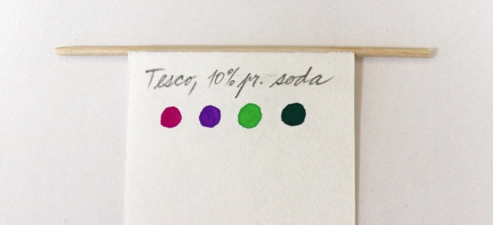

- Připravte si 1% roztok kuchyňské soli, což je chemickým názvem chlorid sodný (NaCl). Odměřte 1 litr vodovodní vody kuchyňskou odměrkou a nalijte vodu do plastové láhve. Navažte 10 g kuchyňské soli, nasypte do láhve, uzavřete víčkem a důkladně protřepejte. Počkejte, dokud se sůl nerozpustí a z roztoku nevyprchají drobné vzduchové bublinky. Pro rychlejší rozpouštění můžete láhev opakovaně protřepat.

- Do skleněné nádoby nalijte 1% roztok kuchyňské soli tak, aby dosahoval zhruba do výšky 1,5–2 cm nad dnem.
- Nádobu s roztokem přikryjte plastovým zipovacím sáčkem a jeho „zip“ stáhněte kolem dna nádoby. Nechte asi 10 minut stát, aby se vzduch v nádobě a v sáčku nasytil vodní párou z roztoku.
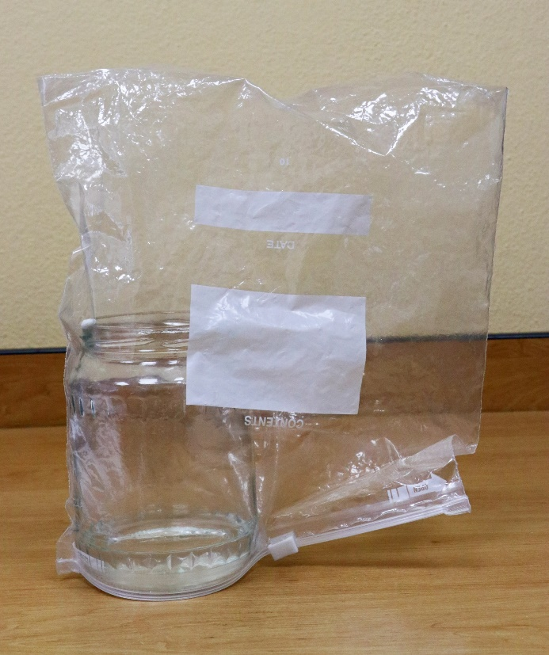

- „Odzipujte“ sáček a do nádoby upevněte papírek s barevnými tečkami, který jste si připravili v bodech 1–4. Na hrdlo nádoby nejdřív proti sobě přilepte dva malé kousky kancelářské lepicí gumy. Pak do nich přitlačte špejli s papírkem. Papírek musí viset svisle dolů a nesmí se dotýkat dna nádoby ani jejích stěn. Barevné tečky musí být nad hladinou roztoku!
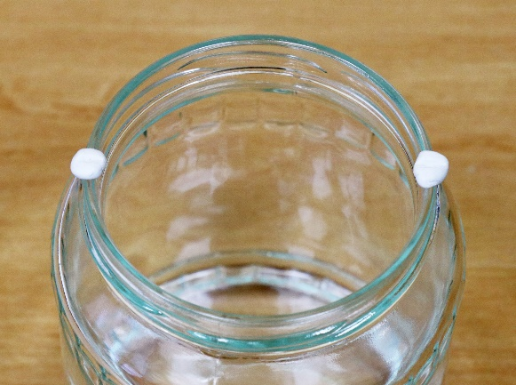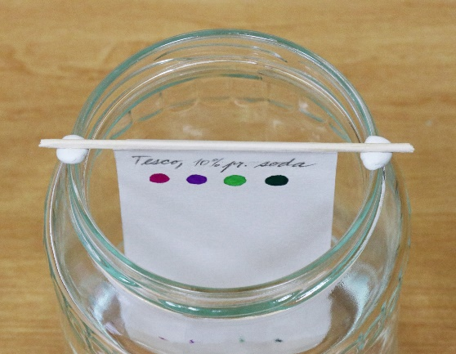

- Nádobu přikryjte sáčkem jako v bodě 7 a nechte roztok soli vzlínat po papíru. Pozorujte, jak se barvy pohybují vzhůru a postupně se rozdělují.
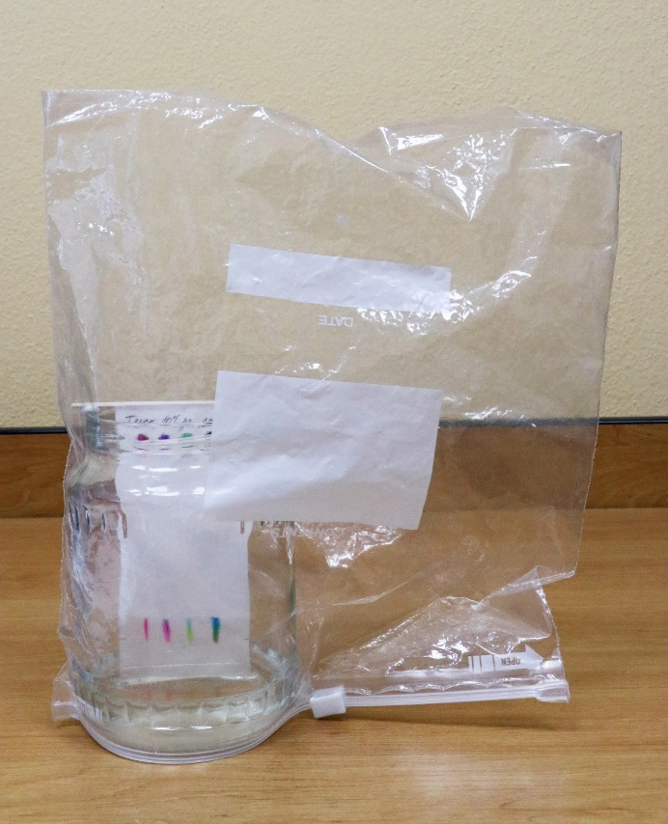

- Když roztok vystoupá asi 2 cm pod barevná kolečka, odstraňte sáček a opatrně vyndejte z nádoby papírek se špejlí. Dolní část papírku, která je nejvíc nasáklá roztokem, rychle a opatrně osušte mezi dvěma papírovými ubrousky. Na ubrousky moc netlačte, jinak se vám do nich vpijí barvy z fixů. Poznačte si tužkou, kam až vystoupal roztok – téhle linii říkají chemici ČELO. Tužkou pište na suchý papír hned nad úrovní roztoku. Na mokrý papír tužka nepíše, a navíc by se mohl potrhat.
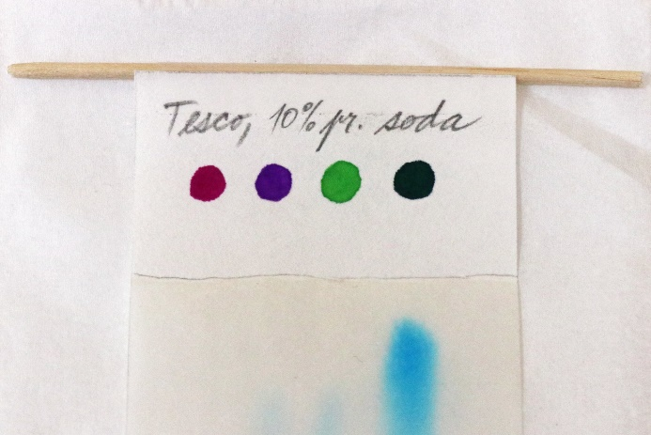
ČELO

- Papírek pomocí špejle zavěste ve svislé poloze tak, aby se ničeho nedotýkal, a nechte ho uschnout. Sušení můžete urychlit například fénem na vlasy, ale nefoukejte na papírek příliš silně.
- Stejný postup (body 1–11) opakujte s dalšími fixy ze stejné sady, případně s fixy od různých výrobců.
- Starší děti s asistencí dospělých nebo studenti středních škol můžou porovnat, jak se barvy z fixů dělí v jiných roztocích, rozpouštědlech nebo směsích.
Pro levné fixy supermarketové značky Tesco se autorovi pokusu výborně osvědčil
10% roztok dekahydrátu uhličitanu sodného neboli prací sody (10 g na 100 ml destilované vody). Použitelná je třeba i Alpa francovka, směsi denaturovaného lihu (etanolu) s vodou nebo ocet.
POZOR: Prací soda způsobuje vážné podráždění očí a při kontaktu může dráždit kůži. Při práci s ní nejezte, nepijte a nekuřte, zabraňte požití či potřísnění. Měli byste mít také nasazeny ochranné brýle. Dodržujte bezpečnostní pokyny na obalu.
POZOR: Denaturovaný líh je hořlavý a zdraví škodlivý. Pracujte s ním v dobře větrané místnosti, daleko od zdrojů otevřeného ohně, zabraňte požití či potřísnění, při práci nejezte, nepijte a nekuřte.

Výsledky:
Zaznamenejte si polohu barevných skvrn, startu a čela na každém papírku. Napište si také údaje o použitých fixech a roztocích. Skvrny z papírků můžete překreslit na papír, nebo vyfotit a fotky vytisknout.

Vysvětlení:
Jak roztok vzlíná po papíru, putují vzhůru také barviva z fixů – některá rychleji, jiná pomaleji. Když jsou rychlosti jejich pohybu dostatečně odlišné, rozdělí se směs barviv na jednotlivé složky. Zjistíte tak třeba, že ve světle zeleném fixu není zelené barvivo, ale tyrkysové a žluté.
V 1% roztoku kuchyňské soli se barevné složky oddělily docela dobře. Jen žluté a červené barvivo se částečně překrývaly. V takových místech byla vidět oranžová skvrna:
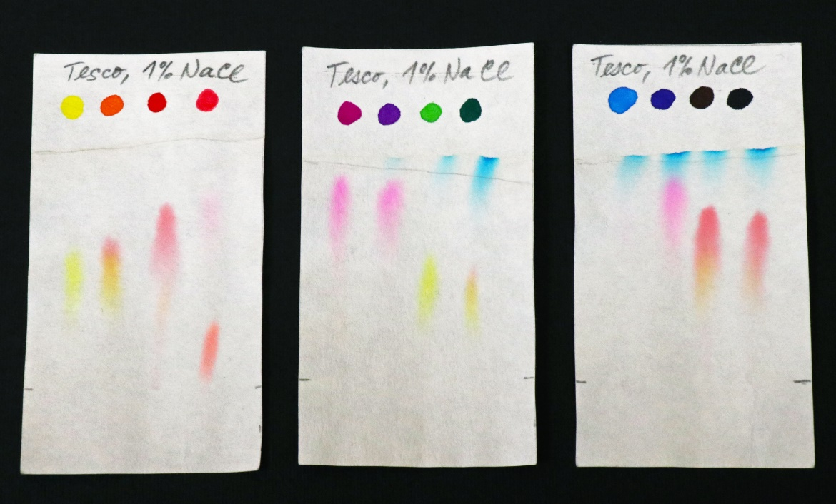

Spolehlivě separovat žlutou od červené se podařilo s 10% roztokem prací sody. Kvalita dělení – a přesná poloha skvrn mezi startem a čelem – tedy závisí na chemickém složení roztoku:
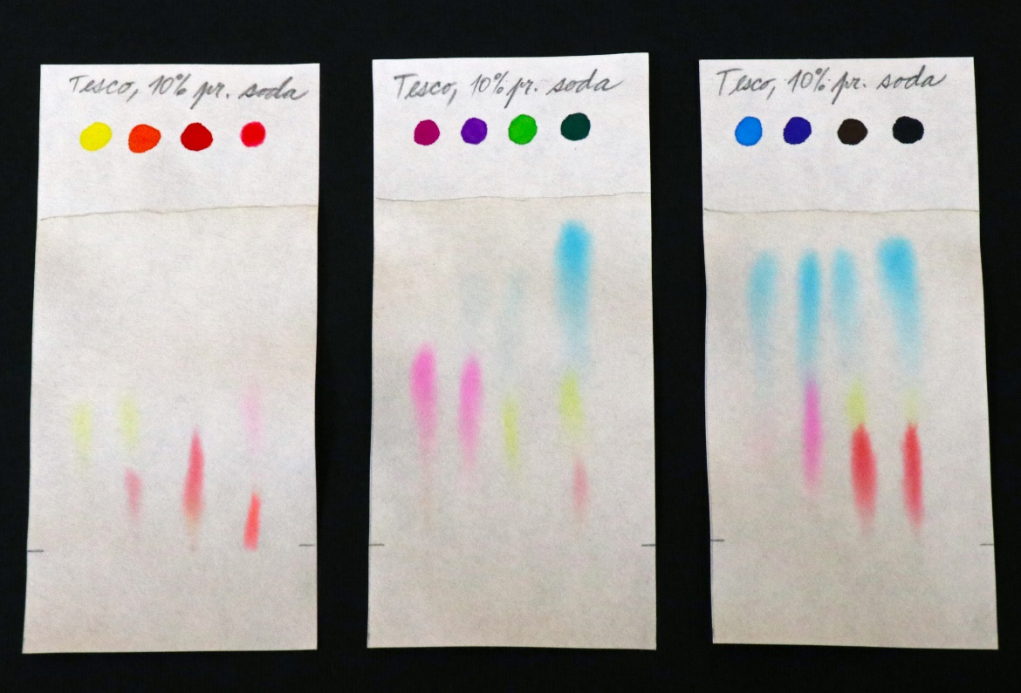
Skvrny nám řeknou, jaká barviva výrobce namíchal do každého fixu. Z velikosti skvrn a inten-zity jejich zbarvení můžete navíc odhadnout množství jednotlivých barviv. Fotka na předchozí stránce dole třeba prozrazuje, že v tmavozeleném fixu Tesco je hodně tyrkysové, trochu žluté a nepatrně červené. V tmavohnědém fixu jsou stejné barvy, ale v jiném poměru: hodně červené, o něco míň tyrkysové a trochu žluté.

Pokud chcete s papírovou chromatografií dál experimentovat, zkuste se podívat, jak se pozice skvrn mění při změnách složení roztoku. Obrázek na první straně návodu například ukazuje chování barviv v různých koncentracích kuchyňské soli. Zajímavé je i porovnání vody, Alpy francovky a jejich směsi v poměru 10:1 (zde jsme použili fixy značky Koh-i-noor):
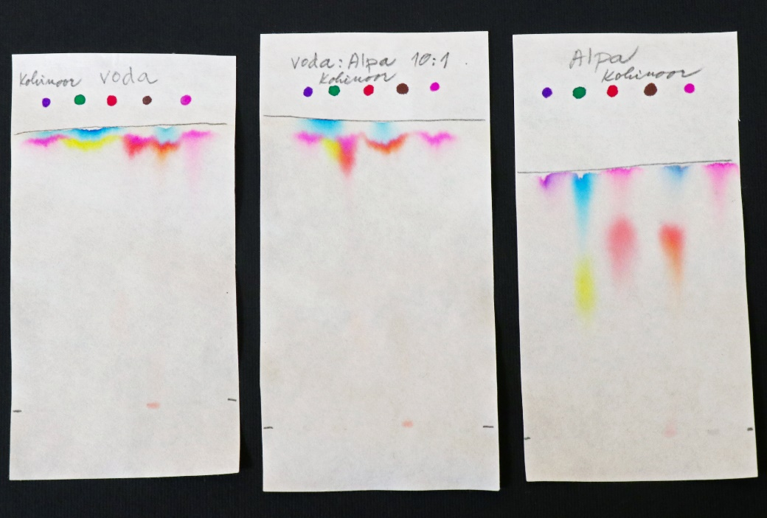

Chromatografie obecně funguje tak, že látky obsažené ve vzorku se podle svých chemických vlastností dělí mezi dvě prostředí, takzvané fáze. Mobilní fáze (zde roztok kuchyňské soli nebo jiný roztok, rozpouštědlo či směs, které jste použili) se pohybuje. Stacionární fáze
(v našem pokusu zjednodušeně řečeno papír) naopak zůstává na místě.
Látka, která má větší chemickou „příchylnost“ k použité mobilní fázi, putuje od místa nanesení vzorku rychleji. Naopak látka s větší „příchylností“ ke stacionární fázi se opožďuje
a zůstává blíž ke startu.
Rychlost postupu jednotlivých látek tedy záleží na vlastnostech mobilní a stacionární fáze. Při vyvíjení analytických metod proto chemici hledají takovou kombinaci obou fází, která dokáže složky vzorku rozdělit co nejlépe.

Tipy a triky:
- Vodou vypratelné fixy mají tu výhodu, že jejich barviva jsou snadno rozpustná ve vodě. Ochotně se proto dělí na papíře i bez použití organických rozpouštědel. Jiné než vodou vypratelné fixy nejsou pro tento pokus vhodné.
- Obvykle stačí udělat na piják jen malou tečku fixem. Pokud jsou ale vzniklé skvrny málo výrazné, naneste na papír více vzorku – například dvě nebo tři tečky těsně vedle sebe. Nepřehánějte to ovšem, protože nadměrné množství barvy zhoršuje kvalitu dělení.
- Starší děti a středoškoláky s hlubším zájmem může bavit objevování toho, které fixy poskytnou nejpůsobivější výsledky. Zajímavé je i srovnat fixy od více výrobců, protože ne všichni používají stejné receptury. Jedna chromatografie zabere asi 5–15 minut v závislosti na použité mobilní fázi. Za krátký čas jich tedy stihnete udělat hodně. Můžete také pracovat
s více sklenicemi současně.
- Chcete-li zabavit mladší děti, zkuste nejdřív otestovat všechny fixy v sadě a vybrat z nich ty
s nejefektnějším dělením barviv. S nimi pak mohou děti experimentovat samy pod vaším dohledem.
- V bodě 1 postupu je popsáno, jak velký má být papírek pro chromatografii. Pokud si nejste jisti správnou velikostí, upevněte nejdřív papírek na špejli zkusmo do prázdné skleněné nádoby (viz body 4 a 8) a ujistěte se, že se nedotýká dna ani stěn.
- V literatuře a na internetu lze najít podobné návody, které radí dělit barviva z fixů na filtračním papíru, papírových ubrouscích, filtrech na kávu a podobně. Ubrousky či kávové filtry ovšem podle zkušeností autora tohoto návodu separují barviva poměrně špatně. Filtrační papír je vyhovující, ale prodává se jen ve velkých baleních, která doma těžko využijete. Běžné kancelářské nebo kreslicí papíry jsou nevhodné. Proto se vyplatí najít e-shop či papírnictví, kde prodávají bílé pijáky. Můžou se vám ostatně hodit i na jiné experimenty.
- Pod názvem „prací soda“ (viz bod 13 postupu) se obvykle prodává dekahydrát uhličitanu sodného, Na₂CO₃ · 10 H₂O. Někdy ale můžete místo něj koupit bezvodý uhličitan sodný (Na₂CO₃). V tom případě nepoužívejte jeho 10% roztok, ale jen 4%. Obě látky je výhodné rozpouštět v destilované vodě, protože ve vodovodní vodě mohou vytvářet sraženinu.
- Běžný denaturovaný líh nebo Alpa francovka se nemísí s vodou v libovolném poměru; někdy se směs po promíchání zakalí. Přesvědčte se předem, že směs, kterou chcete použít, zůstává nezakalená.

Obsah tohoto dokumentu je šiřitelný za podmínek licence CC BY-SA 4.0 (Creative Commons Uveďte původ-Zachovejte licenci 4.0 Mezinárodní). Jako autora uvádějte „Jan Kolář, Ústav experimentální botaniky AV ČR“.

